Празднование Сагаалгана в муниципальном образовании «Хохорск»
15 февраля на территории муниципального образования «Хохорск» прошло праздничное мероприятие, посвященное встрече Нового года – Сагаалган, и прошел праздник не совсем обычно. На празднование приехали гости с муниципальных образований, руководители и представители федеральных служб района. Перед входом в клуб в рамках всемирного флэшмоба, который проходит в разных странах, был организован «Глобальный Ёхор» где приняли участие более 200 жителей деревень муниципального образования и приглашенных.
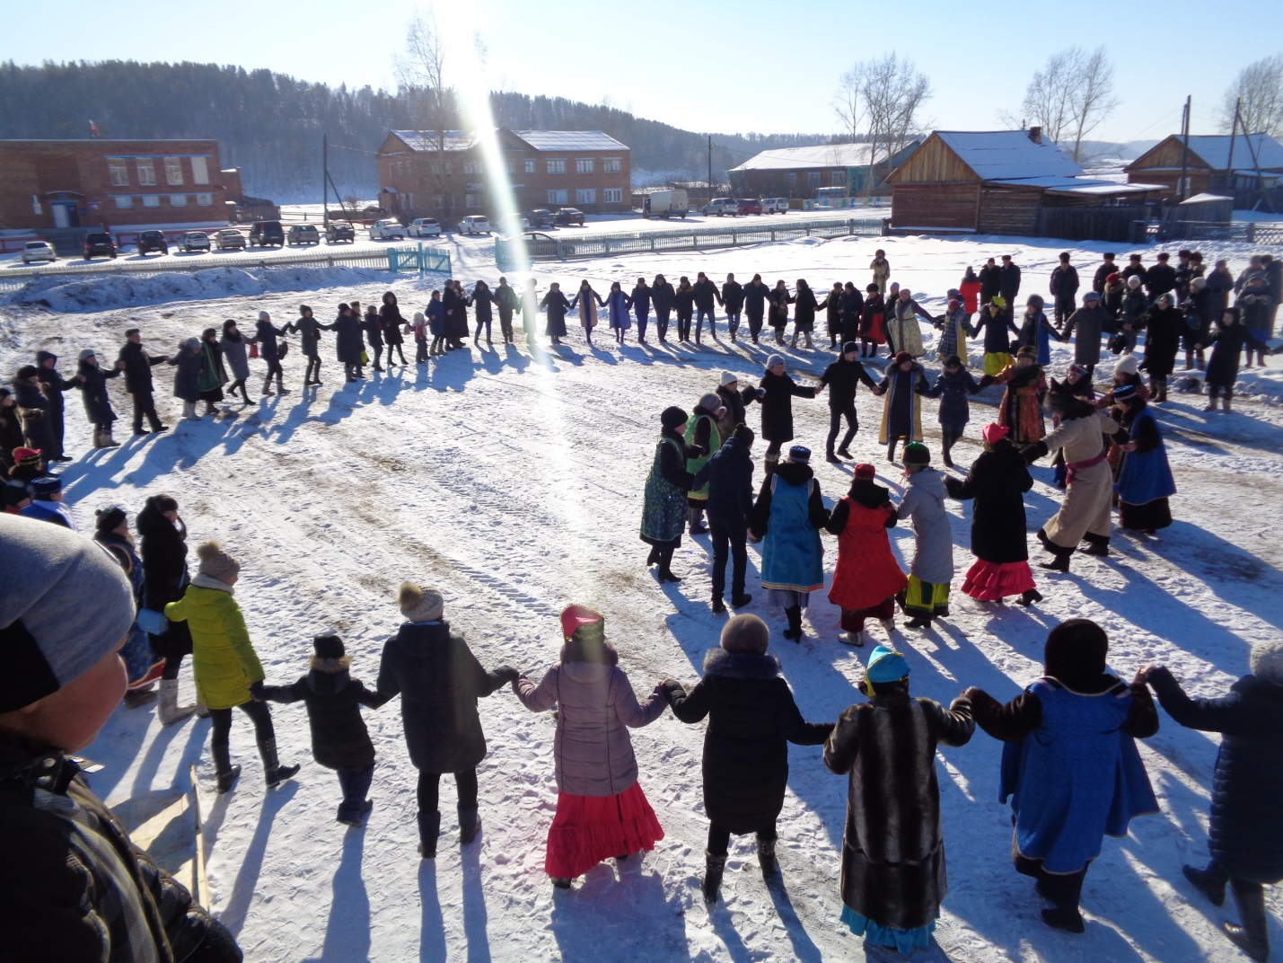
По традиции главе администрации Эдуарду Ионовичу Коняеву и гостям преподнесли по бурятскому обычаю белую пищу, хлеб и соль, чак-чак.
Перед входом в Сельский Дом Культуры гости праздника прошли ритуал очищения огнем и проследовали в помещение, где был организован конкурс бурятской национальной кухни «Сагаан hара». Каждая команда представила более 20 блюд бурятской кухни. По итогам конкурса победителями стали в номинации «Сагаан эдеэн» Нововоскресенский сельский клуб, в номинации «Мяхатай эдеэн» лучшими стали представители Русиновского СК и в конкурсе «Сэгээн дуун» не было равных Харатиргенским девушкам.
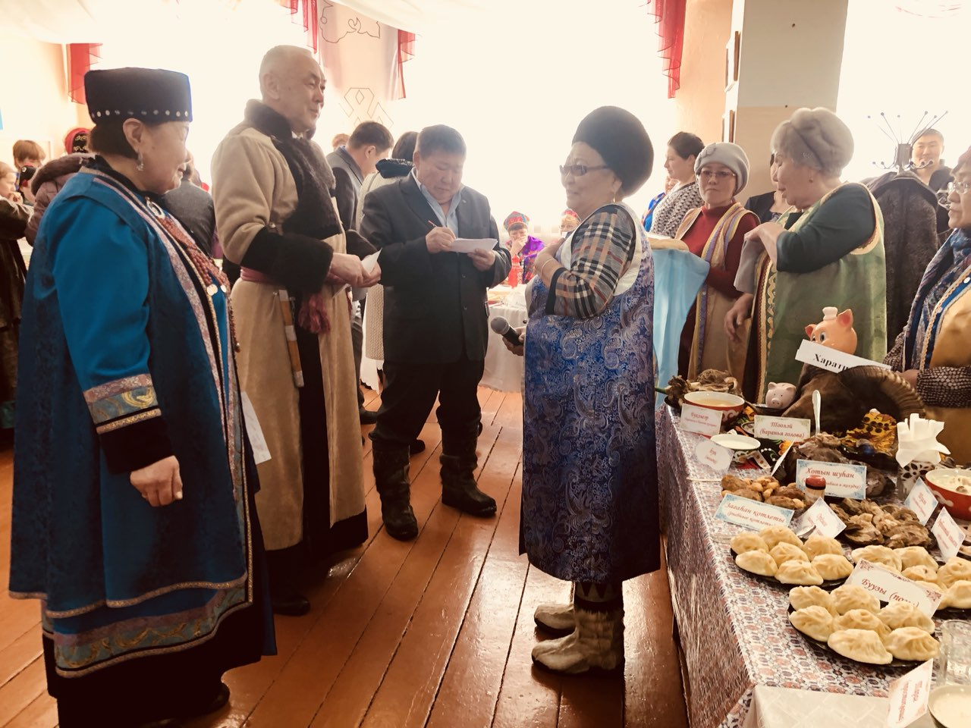
Детский конкурс красоты, грации, обаяния и таланта «Эдирхэн Дангина», «Эдир Баатар» собрал в концертном зале любителей и ценителей бурятской культуры коренного народа Прибайкалья. И как отметил, глава администрации Эдуард Коняев, этот конкурс позволяет познакомиться с народным творчеством бурятов, содержит воспитательный аспект, развивает художественный вкус, интерес к истокам национальной культуры и, конечно же, духовное развитие детей. В конкурсе приняли участие девочки и мальчики возрастной категории от 7 до 13 лет. Рассказы о себе, семье, знание родословной, исполнительское мастерство – вокал и хореографию, креативный подход к исполнению номеров, артистизм, обаяние, сценическую культуру и костюмы строго оценивали компетентное жюри – Клим Баранников, староста с. Хохорск, Евгения Замоголова, в прошлом работник культуры и Альбина Иванова, воспитатель Хохорского детского сада, призер окружного конкурса дошкольных работников. Участники конкурса продемонстрировал современные стилизованные национальные вечерние наряды. Каждый костюм был по-своему гармонично красив. И по итогам выступлений первое место в номинации «Эдирхэн Дангина» заняла Маша Калондарова, ученица 6 класса Хохорской школы, 2 место за Ксюшей Болдыревой, ученицей 4 класса Харатиргенской школы. В номинации «Эдир Баатар» победителем стал ученик 4 класса Хохорской школы Никита Хисматов, второе место у Саляхова Рашида из Харатиргена и тройку лидеров закрыл Максим Голышев из Хохорска, остальные участники получили Дипломы за участие.
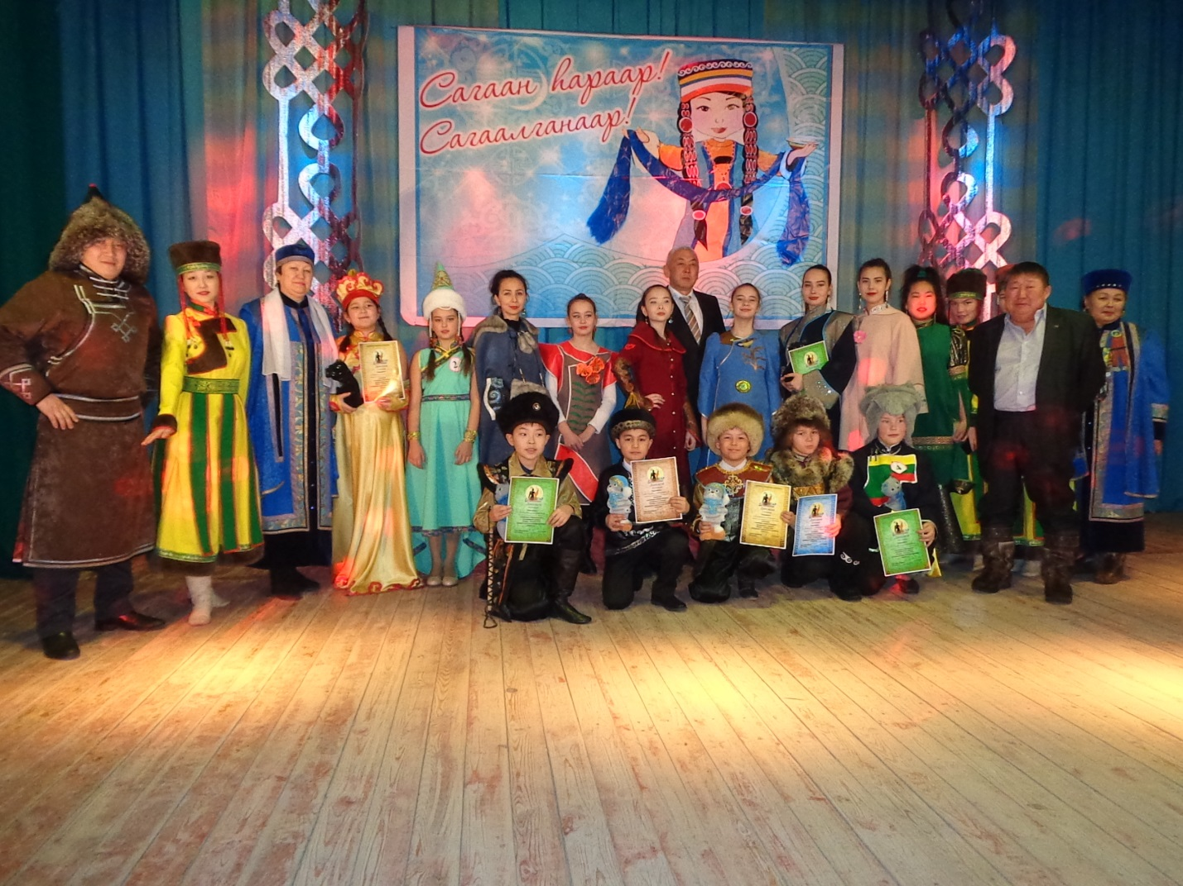
Директор управления социальной защиты населения по Боханскому району Елизавета Павлова поздравила жителей с праздником Белого месяца и вручила удостоверения ветеран труда Иркутской области педагогам Хохорской средней школы Бодоевой Галине Руслановне, Кравцовой Маргарите Аркадьевне, Барлуковой Анне Руслановне.
По завершению конкурсов всем уважаемым и почетным гостям и жителям МО «Хохорск» были преподнесены именные блюда - тоолэй (баранья голова) что означает приплод, сэмгэн (бедренная кость). Нужно отметить, что праздник Белого месяца имеет огромное значение для жителей бурятского народа не только района, но и на всей территории России. Сaгаан hараар, Сагаалганаар!
Жители муниципального образования «Хохорск» выражают благодарность администрации МО «Хохорск» и работникам учреждения культуры за высокую организацию и проведение праздника Белого месяца.
Жители села Хохорск.

